电光学院本科生2017—2018学年第2学期《大学物理（一）》课程期末考试试卷（A卷）

专业： 年级： 学号： 姓名： 成绩: 草稿区
题号 | 一 | 二 | 三 | 四 | 五 | 六 | 七 | 八 | 九 | 十
得分

得 分
一 、填空题（本题共10 分，每小题 1 分）

1. 分别写出能够体现下列每个结论的麦克斯韦方程组普适（基本）方程积分形式：
变化的磁场可以产生电场： 。
磁感应线是无头无尾的（磁力线总是闭合的）： 。
电荷总伴随着电场（电荷可以产生电场）： 。
变化的电场可以产生磁场： 。

2. 一平行平板电容器，充电后与电源保持连接，然后使两极板间充满相对介电常数为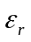的各向同性的均匀电介质，
这时，两极板上的电荷是原来的 倍，电场强度是原来 倍。

3. 磁场都可以看作是电流激发的，而从本质上讲电流可以分为两类，一类是传导电流、运流电流及磁化电流，这类
电流的微观本质是 ，另一类是位移电流，其本质是 。

4. 写出温差电效应的两种主要应用： 和 。

第 1 页，共10 页
草稿区
二．（10分）一物体自地球表面以速度 竖直上抛。假定空气对物体阻力值为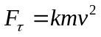 ，其中m为物体的
得 分
质量，k为正常量。求：（1）该物体能上升的高度；（2）物体返回地面时速度的值。（设重力加速度g为常量）

第 2 页，共 10 页
草稿区
得 分
三．（10分）如图所示，一质量为m的黏土块从高度h处自由下落，黏于半径为R，质量为M=2m的均质圆盘的
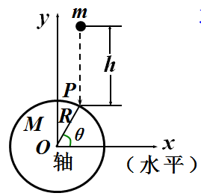
P点，并开始转动。已知=60°，设转轴O光滑，求：
（1）碰撞后的瞬间盘的角速度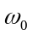。
（2）P转到x轴时，盘的角速度和角加速度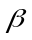。

第3 页，共10 页

四、（10分）截面积为S的U型管，内装有密度为，长度为l的液体柱，受到扰动后液体发生振荡， 草稿区
得分
造成管两边液柱面改变，一边上升y，一边下降y，如图所示，不计各种阻力。
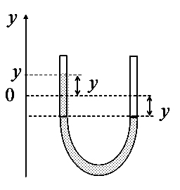
（1）证明：液体柱的运动是简谐振动；
（2）求出振动的周期。

第4 页，共 10 页

草稿区

五、（10分）图示为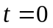时刻沿x轴正方向传播的平面简谐波的波形图。
得分
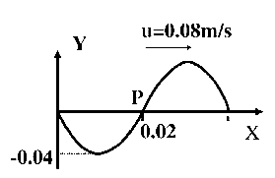
（1） 求原点处质元的振动方程；
（2） 写出该平面波的波动方程；
（3） 写出P处质元的振动方程；

第5 页，共 10 页
草稿区

六、（10分）长为2a的直线段上均匀地分布着电荷量为q的电荷，P点在线段的垂直平分面上，离线段的
得分
中点O的距离为r。求：P点的电势和OP方向上的电场强度分量。

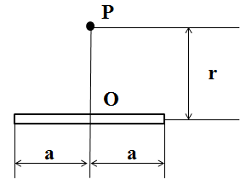

第6 页，共 10 页

草稿区
得分

七、(10分) 两个同心导体球面的半径分别为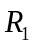和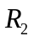，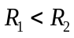，各自带有电荷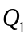和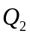，在两球面间充满相对介
电常数为的电介质。求：
（1）内球面内部、两球面之间、外球面外部的电场强度矢量分布；
（2）上述各区域电势分布；
（3）两球面间的电势差为多少？

第7 页，共 10 页

草稿区

八、（10分）如图所示（横截面图），半径为R的无限长半圆柱面导体，沿长度方向流有强度为I的电流，电流在
得分
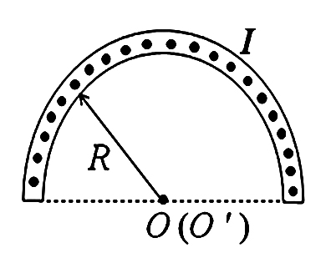
柱面上均匀分布. 求半圆柱面轴线OO′上任一点的磁感应强度。

第8 页，共10 页

草稿区

九、（10分）一无限长圆柱形导体，半径为R₁，其中均匀地通过电流，方向如图。导体外紧包一层内外半径
得分
分别为R₁和R₂的圆柱筒顺磁介质，其相对磁导率为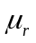。试求：
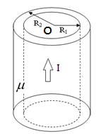
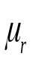
（1）各区域磁场强度 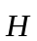 的分布；
（2）不同区域磁感应强度 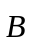 的分布；
（3）磁介质内磁化强度 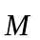 的分布；
（4）磁介质内、外表面的磁化面电流密度 （导体的磁导率同真空）。

第9 页，共10 页

草稿区
十、 (10分) 一个输电回路，可以看成如图所示的两条平行长直载流导线，其电流为I，但是方向相反。
得分
这两根导线与旁边的长和宽分别为a和b的导线框共面，导线框上有N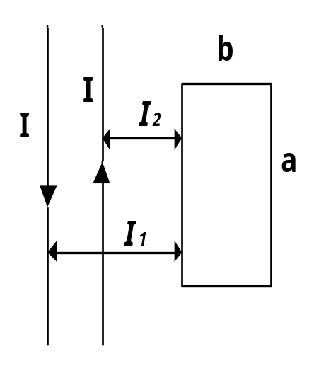匝导线。
（1）试求两条平行长直载流导线输电回路与导线框之间的互感系数M；
（2）设电流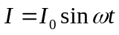 ，求导线框中的感应电动势 ε。

第10 页，共 10页

